Комплексное профилактическое мероприятие «Останови пьяного»

С 11 июня по 28 июня 2015 года на территории г. Суоярви и Суоярвского района проходит комплексное профилактическое мероприятие «Останови пьяного» по предотвращению дорожно-транспортных происшествий по вине водителей, управляющих транспортными средствами в состоянии опьянения.
Несмотря на принимаемые отделением ГИБДД меры, с начала года на территории г. Суоярви и Суоярвского района зарегистрировано 87 ДТП, в результате которых 10 человек получили ранения различной степени тяжести, 2 человека погибли.
Многие согласятся, что пьяный водитель очень опасен и непредсказуем на дороге. Автомобиль под управлением такого водителя становится угрозой для окружающих. Пьяный за рулем рискует не только своей жизнью, но и здоровьем и жизнью тех, кто может стать невинной жертвой его «пьяной поездки».
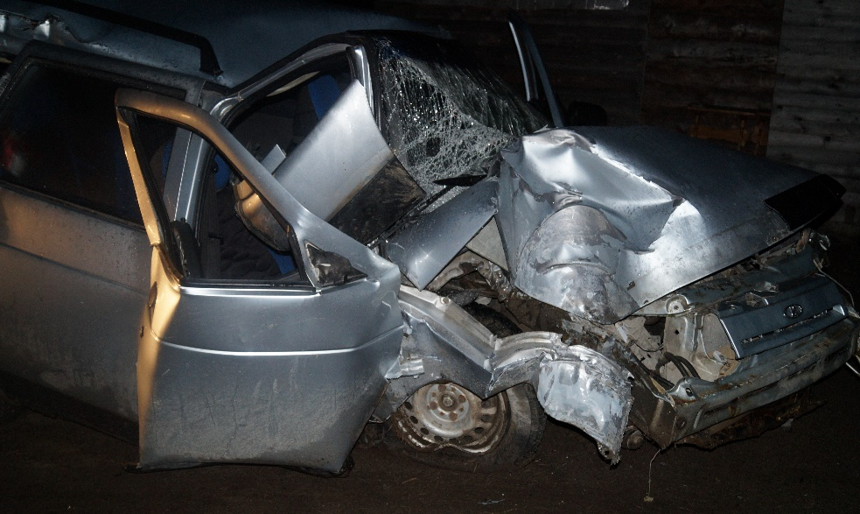
Фото ДТП
п. Поросозеро
02.05.2015 года

К сожалению, не каждый выпивший, считает себя пьяным. Однако доказано, что скорость реакции даже при малой дозе алкоголя снижается, зрение и слух притупляются, состояние эйфории не позволяет человеку адекватно оценивать степень опасности.

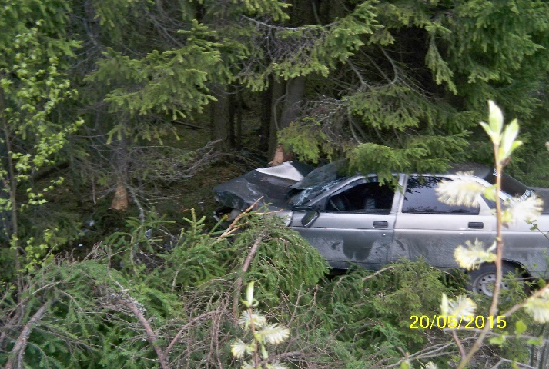
Фото ДТП
на а/д Петрозаводск – Суоярви
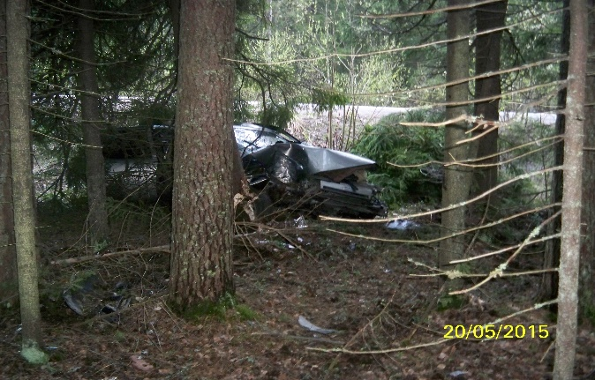
20.05.2015 года

Уважаемые участники дорожного движения! Самое бесценное у человека – это его жизнь, и никто не вправе лишать ее! Помните, что горе не смывается дождем с асфальта как последствия авария, оно остается в душе навсегда! Перед тем, как куда-то ехать или идти, скажите алкоголю «НЕТ!»
Если Вы стали очевидцем «пьяной езды», неадекватного поведения водителя на дороге – сообщите в дежурную часть: 02, 5 – 90 – 10 или 5 – 27 – 09, отделение ГИБДД по Суоярвскому району: 5 - 90 - 28.

ОГИБДД ОМВД России по Суоярвскому району

